Схема расположения земельного участка, в отношении которого подготовлен проект решения о предоставлении Мустафаеву Руфату Наджми оглы разрешения на условно разрешенный вид использования «общественное питание (код – 4.6)» в отношении земельного участка с кадастровым номером 24:50:0500351:340, расположенного
в территориальной зоне ведения садоводства и огородничества (СХ-2) по адресу: Российская Федерация, Красноярский край, городской округ город Красноярск, город Красноярск, улица Даурская, земельный участок 17/58, с целью размещения общественного питания.
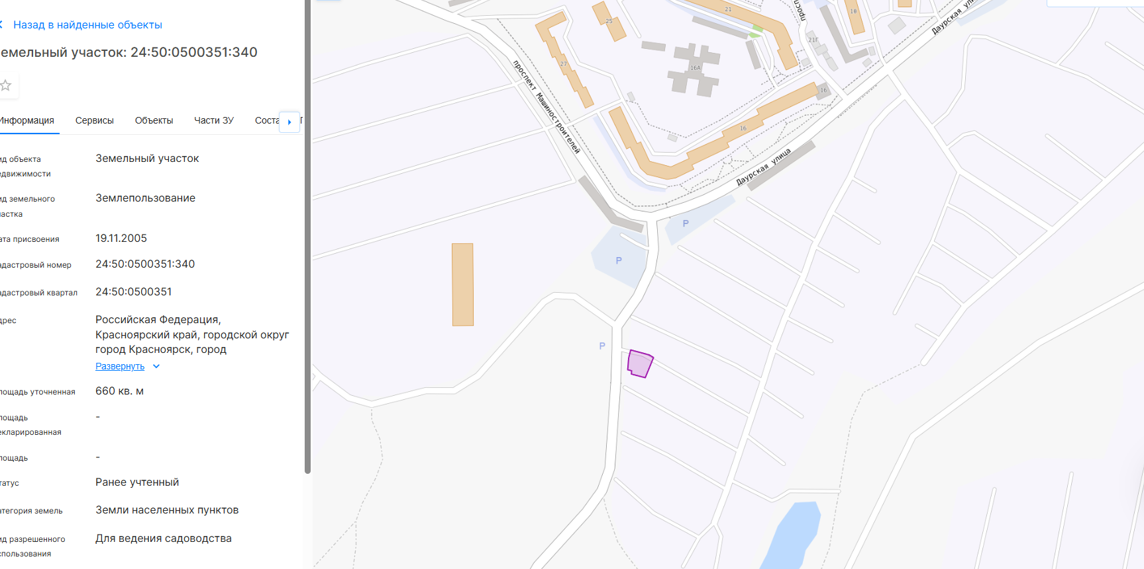
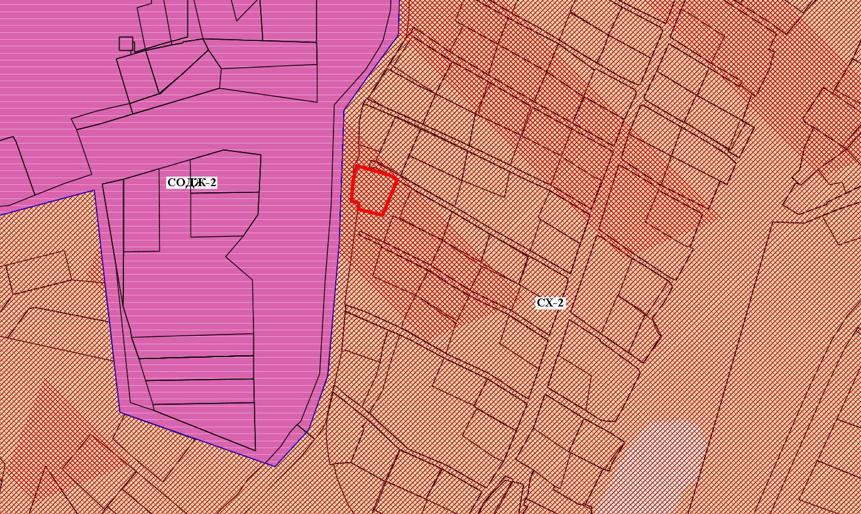
- граница земельного участка с кадастровым номером 24:50:0500351:340
- зона ведения садоводства и огородничества (СХ-2)

